* 1. **需求用例**

**总用例图：**

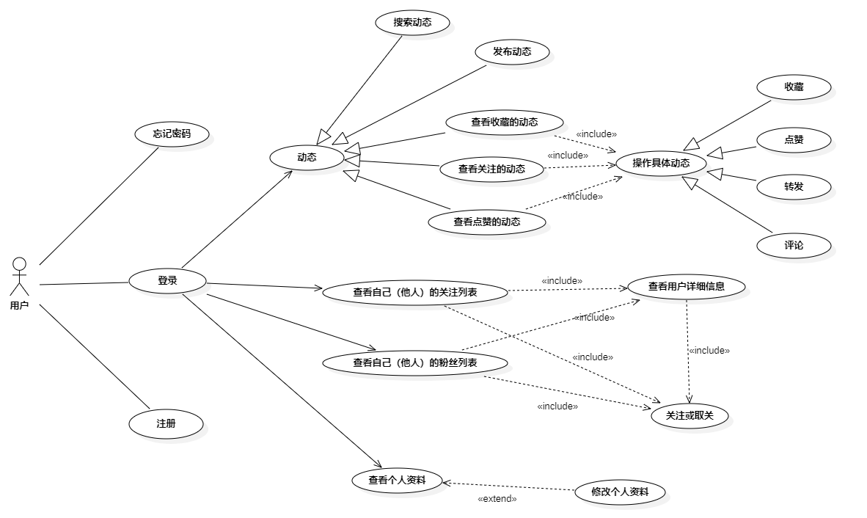

* 1. **需求描述**

**个人信息模块**

用户基本信息：在系统的首页中点击个人账号设置后，跳转到修改用户基本信息页面，用户可以修改这些基本信息，并将修改后的信息保存在数据库中。

修改密码：在用户个人资料页面点击修改密码，跳转修改密码页面，用户可以输入用户的当前密码，系统判断密码是否正确，如果密码不正确，显示当面密码错误，如果输入密码正确，用户则可以输入新密码，点击修改后将修改后的密码更新到数据库中。

修改用户头像：点击用户个人资料中修改头像，跳转至修改头像页面，用户选择头像文件，点击上传，将用户头像保存在服务器上，判断用户之前头像是为系统默认头像，如果不是就删除用户之前的头像图片，点击修改后将修改后的头像地址保存在数据库中。

**微博模块**

发布微博：用户可以在首页发布微博，在微博信息中可以插入表情，也可以选择插入一张图片，当用户点击发布后，浏览器发送请求将前台页面表单中微博信息和图片信息传入后台控制器，将图片信息保存在服务器中，在数据库中只保存图片路径，最后将微博信息保存在数据库中。

搜索微博：用户可以在首页的搜索框中输入微博中提到的内容来搜索，系统在数据库中通过迷糊查询查询相关的微博信息。在页面中将搜索到的页面展示出来，并且将关键字标红显示。

关注功能：当用户登陆系统后可以在页面右侧的推荐用户中选择需要关注的用户，或者是通过页面中的搜索功能来搜索用户，对搜索到的用户进行关注。关注用户后个人关注+1，同时被关注用户粉丝数+1。

取消关注：和关注功能类型，在导航栏中点击我的好友，在我的好友首页中查看我的关注好友，就能查看到我所关注的所有好友和好友数以及他们的个人信息，通过点击对应的取消关注就可以取消关注该用户，取消关注用户后个人关注数-1，同时被关注用户粉丝数-1。

微博操作；用户可以查看个人微博、点赞微博、收藏微博、转发微博等信息，对微博的操作有点赞，转发，收藏，评论，删除等。

**1.用例名称：注册**

**级别：用户目标**

**主要参与者：用户，系统**

**涉众及关注点：**

**用户：输入用户名，密码和用户信息**

**系统：回应操作**

**前置条件：用户进入注册界面**

**成功保证：操作被正确反馈给系统**

**事件流**

**主成功场景：**

**1.用户进入注册界面**

**2.系统提示用户名和密码输入**

**3.用户名输入用户名，密码和用户信息**

**4.系统验证有效性**

**5.注册成功**

**6.系统显示微博登录界面**

**7.用例结束**

**扩展场景：**

**若用户操作失败，系统提示重新输入用户信息。**

**特殊需求：无**

**技术和数据变元表：键盘输入**

**发生频率：不断发生**

**2.用例名称：登录**

**级别：用户目标**

**主要参与者：用户，系统**

**涉众及关注点：**

**用户：输入用户名，密码**

**系统：回应操作**

**前置条件：用户进入登录界面**

**成功保证：操作被正确反馈给系统**

**事件流**

**主成功场景：**

**1.用户进入登录界面**

**2.系统提示用户名和密码输入**

**3.用户名输入用户名，密码**

**4.系统验证有效性**

**5.登录成功**

**6.系统显示微博主界面**

**7.用例结束**

**扩展场景：**

**若用户操作失败，系统提示重新输入用户信息。**

**特殊需求：无**

**技术和数据变元表：键盘输入**

**发生频率：不断发生**

**3.用例名称：查看/修改个人信息**

**级别：用户目标**

**主要参与者：用户，系统**

**涉众及关注点：**

**用户：点击个人信息查询修改**

**系统：回应操作**

**前置条件：用户成功登录系统**

**成功保证：操作被正确反馈给系统**

**事件流**

**主成功场景：**

**1.用户点击个人信息查询**

**2.系统显示个人信息画面**

**3.用户查看，修改信息，提交信息**

**4.系统提示是否保存**

**5.用户点击确认**

**6.系统保存信息，返回主界面**

**7.用例结束**

**扩展场景：**

**若用户操作失败，系统提示重新操作。**

**特殊需求：无**

**技术和数据变元表：键盘输入**

**发生频率：不断发生**

**4.用例名称：发微博**

**级别：用户目标**

**主要参与者：用户，系统**

**涉众及关注点：**

**用户：输入微博相关信息，点击提交**

**系统：回应操作**

**前置条件：用户成功登录系统**

**成功保证：操作被正确反馈给系统**

**事件流**

**主成功场景：**

**1.用户点击发送微博按钮**

**2.系统显示对应微博框**

**3.用户输入微博相关信息，点击提交**

**4.系统保存信息，返回主界面**

**5.用例结束**

**扩展场景：**

**若用户操作失败，系统提示重新操作。**

**特殊需求：无**

**技术和数据变元表：键盘输入**

**发生频率：不断发生**

**5.用例名称：搜索微博或用户信息**

**级别：用户目标**

**主要参与者：用户，系统**

**涉众及关注点：**

**用户：点击信息搜索**

**系统：回应操作**

**前置条件：用户成功登录系统**

**成功保证：操作被正确反馈给系统**

**事件流**

**主成功场景：**

**1.用户点击信息搜索**

**2.系统显示信息框**

**3.用户输入查询相关字段**

**4.系统显示搜索结果**

**5.用户点击相应信息**

**6.系统跳转页面**

**7.用例结束**

**扩展场景：**

**若用户操作失败，系统提示重新操作。**

**特殊需求：无**

**技术和数据变元表：键盘输入**

**发生频率：不断发生**

**6.用例名称：关注/取关**

**级别：用户目标**

**主要参与者：用户，系统**

**涉众及关注点：**

**用户：点击关注/取关按钮**

**系统：回应操作**

**前置条件：用户成功登录系统**

**成功保证：操作被正确反馈给系统**

**事件流**

**主成功场景：**

**1.系统显示当前用户是否关注别人**

**2.用户点击其他用户界面的关注/取关按钮**

**3.系统显示关注/取关成功**

**4.系统保存信息，返回主界面**

**5.用例结束**

**扩展场景：**

**若用户操作失败，系统提示重新操作。**

**特殊需求：无**

**技术和数据变元表：键盘输入**

**发生频率：不断发生**

**7.用例名称：点赞/收藏/转发/评论微博**

**级别：用户目标**

**主要参与者：用户，系统**

**涉众及关注点：**

**用户：点击点赞/收藏/转发/评论微博按钮**

**系统：回应操作**

**前置条件：用户成功登录系统**

**成功保证：操作被正确反馈给系统**

**事件流**

**主成功场景：**

**1.系统显示微博相关信息**

**2.用户点击点赞/收藏/转发/评论微博按钮**

**3.系统返回对应操作是否成功**

**4.系统保存信息，返回主界面**

**5.用例结束**

**扩展场景：**

**若用户操作失败，系统提示重新操作。**

**特殊需求：无**

**技术和数据变元表：键盘输入**

**发生频率：不断发生**

**8.用例名称：获得点赞/收藏/转发微博列表**

**级别：用户目标**

**主要参与者：用户，系统**

**涉众及关注点：**

**用户：点击获得点赞/收藏/转发微博列表按钮**

**系统：回应操作**

**前置条件：用户成功登录系统**

**成功保证：操作被正确反馈给系统**

**事件流**

**主成功场景：**

**1.系统显示个人界面相关信息**

**2.点击获得点赞/收藏/转发微博列表按钮**

**3.系统返回对应操作是否成功**

**4.系统展示获得的列表相关信息**

**5.用例结束**

**扩展场景：**

**若用户操作失败，系统提示重新操作。**

**特殊需求：无**

**技术和数据变元表：键盘输入**

**发生频率：不断发生**

**9.用例名称：获得关注/粉丝列表**

**级别：用户目标**

**主要参与者：用户，系统**

**涉众及关注点：**

**用户：点击获得关注/粉丝列表按钮**

**系统：回应操作**

**前置条件：用户成功登录系统**

**成功保证：操作被正确反馈给系统**

**事件流**

**主成功场景：**

**1.系统显示个人界面相关信息**

**2.点击获得关注/粉丝列表按钮**

**3.系统返回对应操作是否成功**

**4.系统展示获得的列表相关信息**

**5.用例结束**

**扩展场景：**

**若用户操作失败，系统提示重新操作。**

**特殊需求：无**

**技术和数据变元表：键盘输入**

**发生频率：不断发生**